系 列 推 荐
《桥之国》系列
The Bridge Kingdom Series

作者简介：
丹妮尔·L·詹森(Danielle L. Jensen)是《今日美国》畅销小说《诅咒小说》《被盗的鸣禽》《隐藏的女猎手》《女战士》《破碎的人》以及“黑暗海岸”系列的作者。

《桥之国》系列版权已授14个国家和地区：巴西、保加利亚、捷克、法国、德国、匈牙利、意大利、荷兰、波兰、罗马尼亚、俄罗斯、西班牙、土耳其、英国，获得抖音#booktok回复1100万次，该系列第3部和第4部将于今年出版，第4部将以劳拉的兄弟克里斯与扎拉为主角。

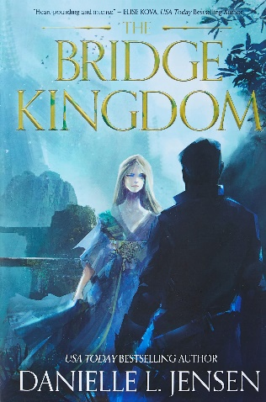
中文书名：《桥之国》
英文书名：THE BRIDGE KINGDOM
作 者：Danielle L. Jensen
出 版 社：CONTEXT LITERARY AGENCY LLC
代理公司：Context/ANA/Conor Cheng
页 数：324页
出版时间：2019年8月
代理地区：中国大陆、台湾
审读资料：电子稿
类 型：奇幻小说

内容简介：

“扣人心弦的浪漫、畅快淋漓的动作，一切都在一个引人入胜的世界里。我从第一页就被迷住了！”
——伊莉斯·科娃(Elise Kova)，《今日美国》畅销书《与精灵王的交易》的作者。

劳拉是一位战士公主，从小在与世隔绝的环境中接受训练。她人生中有两个明确目标：一，桥之国的国王是她的敌人，二，她会让这位国王下跪。

桥之国所在的世界风暴肆虐，若想穿过这片凶险之地，王国将是必经之路。王国肆意掠夺，压迫剥削周边诸国，包括劳拉的祖国在内。以联姻求和为掩护，劳拉作为新娘被送到桥之国。她准备不惜一切代价打破桥之国坚不可摧的防御——以及国王的戒心。

然而，劳拉潜入她的新家，对争夺这座桥的战争有了更深入了解，她开始质疑自己究竟是扮演着英雄还是恶棍。随着劳拉对阿恩的感情从敌意转为爱慕，她必须选择拯救哪个王国......以及她将摧毁哪个王国。

媒体评价：

“一个充满爱、复仇和背叛的史诗般的故事。”
——詹妮弗·埃斯特普(Jennifer Estep)，著有《纽约时报》畅销书《杀死女王》

“《桥之国》精致、非凡，是幻想浪漫完美的缩影。我崇拜詹森的世界和角色。艾恩和劳拉无论是个人还是在一起都很出色，是一对你从始至终都会支持的情侣。”
——奥利瓦·威尔登斯坦(Oliva Wildenstein)，著有《今日美国》畅销书《羽毛》

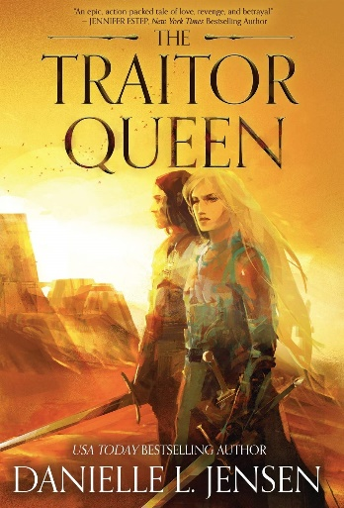
中文书名：《变节女王》
英文书名：THE TRAITOR QUEEN
作 者：Danielle L. Jensen
出 版 社：CONTEXT LITERARY AGENCY LLC
代理公司：Context/ANA/Conor Cheng
页 数：346页
出版时间：2020年9月
代理地区：中国大陆、台湾
审读资料：电子稿
类 型：奇幻小说

内容简介：

四海流亡的女王，戴着镣铐的国王

劳拉现在作为叛徒流亡海外。她目睹了丈夫阿恩的王国“桥之国”伊萨卡那（Ithicana）被自己的父亲征服，无可奈何。劳拉得知丈夫阿恩在战斗中被俘，她知道父亲让阿恩活着的理由只有一个：作为抓捕他叛徒女儿的诱饵。

而劳拉绝对会上钩。

劳拉冒着生命危险来到了暴风雨之海，带着一个大计划回到了伊萨卡那，不仅要解救国王，还要将桥王国从她父亲的魔掌中解放出来，用的就是他自己的武器：劳伦的姐妹们。流血是不可避免的，这盘棋的棋子与棋手也比劳拉想象中的还要多。她的敌人和盟友都觊觎王冠，在争夺王国和桥梁的战斗中尔虞我诈。但她最大的对手可能正是她一度背叛而今试图解救的那个男人——丈夫阿恩。

劳拉所爱的一切都岌岌可危，劳拉必须决定她在为谁——以及什么——而战：她的王国，她的丈夫，还是她自己。

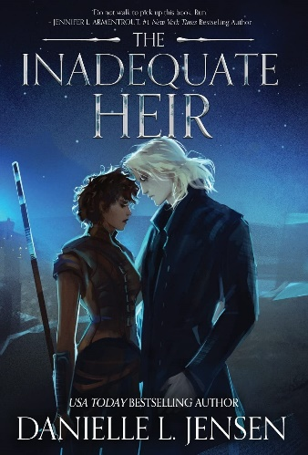
中文书名：《无能的继任者》
英文书名：THE INADEQUATE HEIR
作 者：Danielle L. Jensen
出 版 社：CONTEXT LITERARY AGENCY LLC
代理公司：Context/ANA/Conor Cheng
页 数：558页
出版时间：2022年5月
代理地区：中国大陆、台湾
审读资料：电子稿
类 型：奇幻小说

内容简介：

扎拉是一名士兵，也是帝国的继承者。她背负着两个秘密：威廉特家族谋杀了她的母亲，她要将威廉特每一个家族成员都送进坟墓。

马里德里纳王国和瓦尔科塔王国之间的无尽战争已经肆虐了几代人，扎拉失去了数以千计的子民，无数人成为孤儿。因此，当她领命负责全权负责内拉斯蒂斯市的军事指挥时，扎拉准备不惜一切代价击溃马里德里尼亚军队，并杀死领导他们的邪恶王子。

然而，扎拉偶然邂逅一位英俊的马里德里安人，让扎拉质疑她的暴力行为是正义还是罪恶。每天晚上，她继续与这位无名男子见面，并在他的怀抱中找到了寄托。

两人真实身份揭露时，扎拉必须决定是否选择和平......或者随着战鼓进军。

在这个充满浪漫和阴谋的幻想故事中回到桥之国的世界，非常适合《来自血与灰》(From Blood and Ash)和《银焰法庭》(A Court of Silver Flames)的粉丝。

媒体评价：

“《桥之国》系列的最新作不容错过。我可不要走着去拿这本书，我一定要跑起来。”
——詹妮弗·阿门特罗(Jennifer L.Armentrout)，著有《纽约时报》畅销书#1《来自血与灰》(From Blood and Ash)

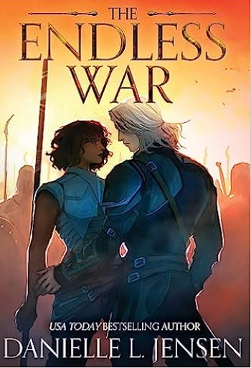
中文书名：《无尽之战》
英文书名：THE ENDLESS WAR
作 者：Danielle L. Jensen
出 版 社：Context Literary Agency LLC
代理公司：Context/ANA/Conor
页 数：496页
出版时间：2023年11月
代理地区：中国大陆、台湾
审读资料：电子稿
类 型：奇幻小说

内容简介：

新加冕为国王的克里斯（Keris）眼睁睁地看着他与扎拉（Zarrah）的禁忌关系被揭露而无能为力。但当扎拉被女皇囚禁时，克里斯知道只有一种方法可以拯救她：那就是与差点被他摧毁的王国结盟。

扎拉被囚禁在可怕的恶魔岛上，她面临两个选择：向谴责她的女皇证明自己的忠诚，或者作为叛徒被处死死。然而，当她在充满暴力的囚犯中挣扎求生时，扎拉发现了第三条道路：将推翻暴政的叛乱与她必须为之奋斗的命运交织在一起。

女皇策划了一场造成毁灭性后果的战争，克里丝和扎拉必须找到回到彼此身边的路。然而他们最大的对手是他们之间的炽热激情。除非他们克服背叛的痛苦，否则他们的爱不会带来和平，而是将这场无尽的战争变成加速地狱的燃料。

感谢您的阅读！
请将反馈信息发至：版权负责人
Email：Rights@nurnberg.com.cn
安德鲁·纳伯格联合国际有限公司北京代表处
北京市海淀区中关村大街甲59号中国人民大学文化大厦1705室, 邮编：100872
电话：010-82504106, 传真：010-82504200
公司网址：http://www.nurnberg.com.cn
书目下载：http://www.nurnberg.com.cn/booklist_zh/list.aspx
书讯浏览：http://www.nurnberg.com.cn/book/book.aspx
视频推荐：http://www.nurnberg.com.cn/video/video.aspx
豆瓣小站：http://site.douban.com/110577/
新浪微博：安德鲁纳伯格公司的微博_微博 (weibo.com)
微信订阅号：ANABJ2002

